RITUEL : Table en folie

Lundi 8 juin : Mathématiques

6A

6 x 3 = …. / 6 x 6 = …. / 1 x 9 = …. / 6 x 1 = …. / 7 x 8 = …. / 10 x 7 = …. /

0 x 0 = …. / 2 x 10 = …. / 3 x 5 = …. / 11 x 2 = …. / 9 x 4 = …. / 2 x 11 = ….

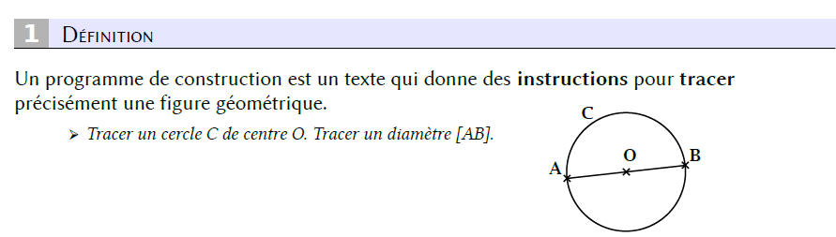Voici la leçon sur les programme de construction que l’on aurait du faire en classe.

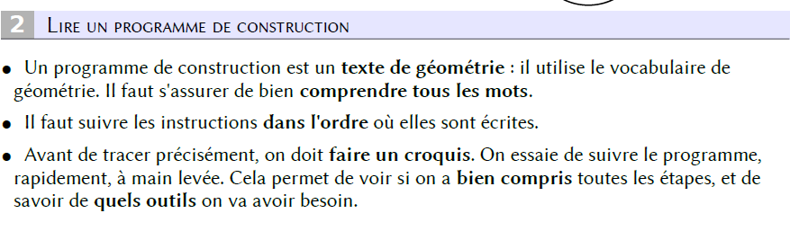

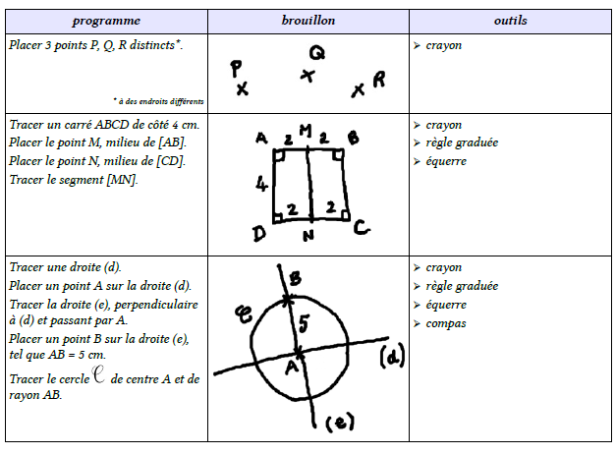

1. Qu’est-ce qu’un programme de construction ?

……………………………………………………………………………………………………………………………………………..

1. Comment faut-il suivre les instructions d’un programme de construction ?

………………………………………………………………………………………………………………………………………………

1. Que faut-il faire avant de tracer précisément le dessin ?

………………………………………………………………………………………………………………………………………………

6A

Lundi 8 juin : Mathématiques

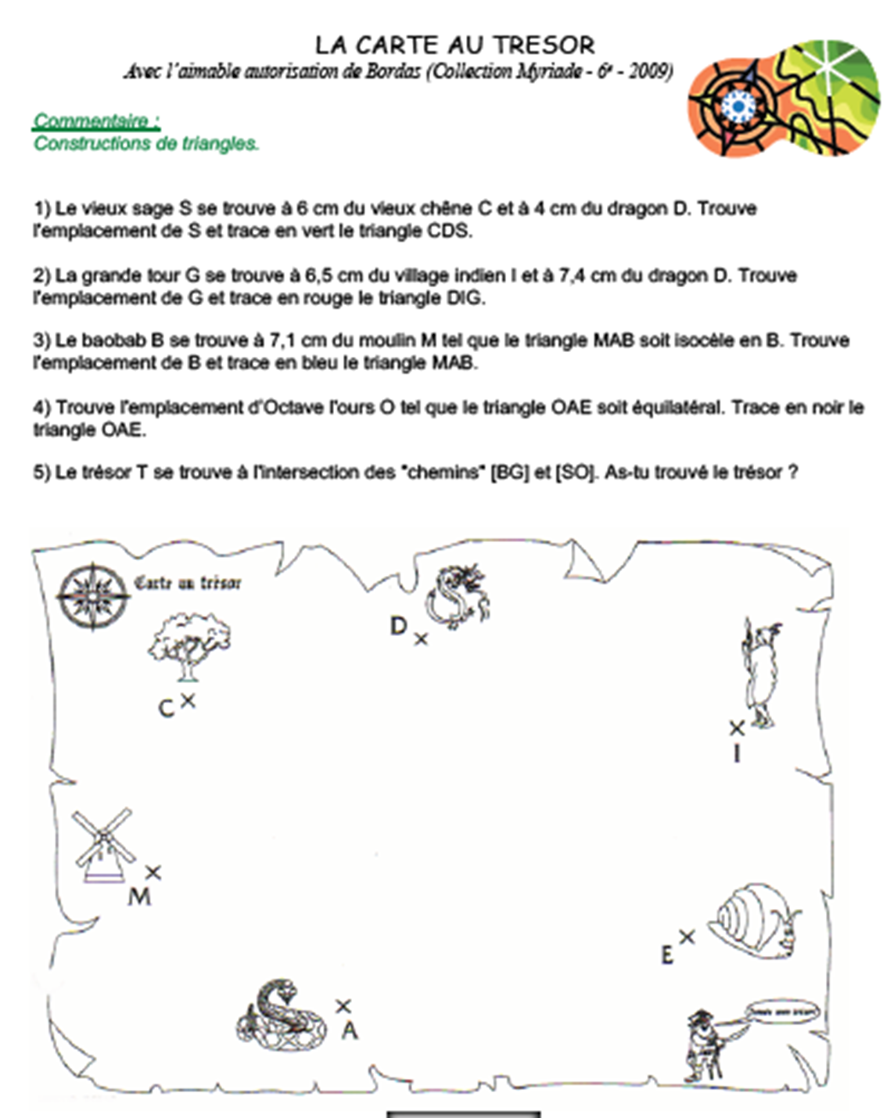Après la leçon sur les programmes de construction … exercice !

Une pause s’impose

6A

Moment de détente avec ce coloriage à imprimer dessinée par l’autrice Louison !

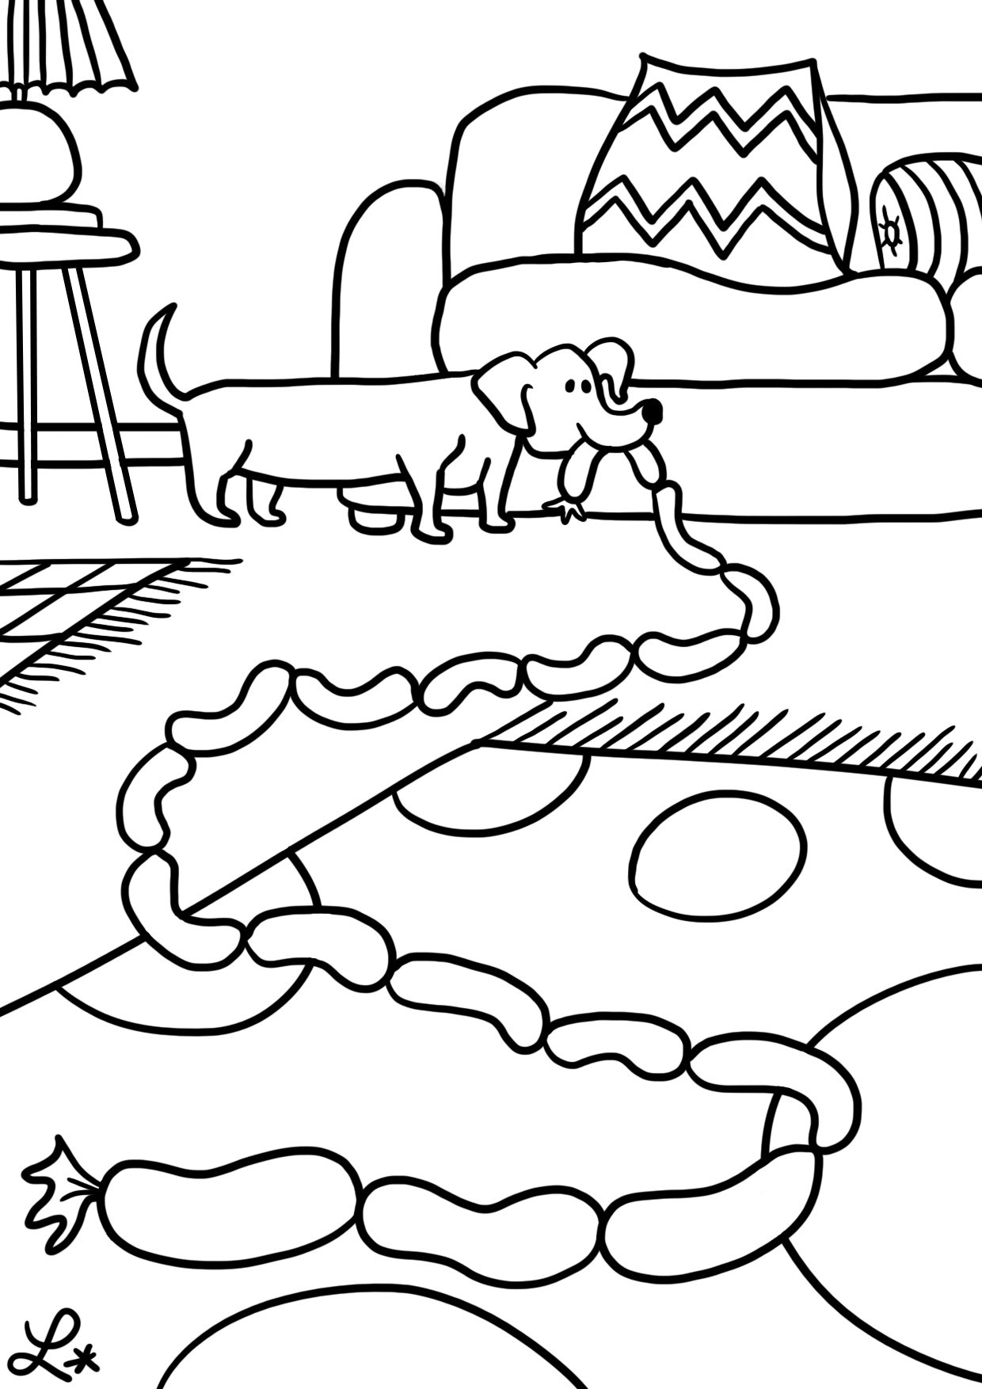

6A

Mardi 9 juin : Mathématiques

Voici la leçon sur la construction de graphique reprends la leçon DO.07 avant de lire celle-ci et répondre aux questions.

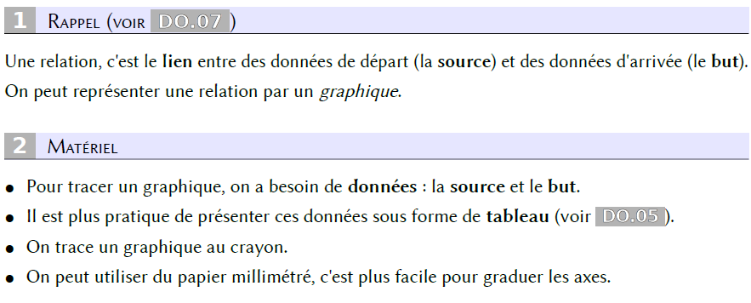

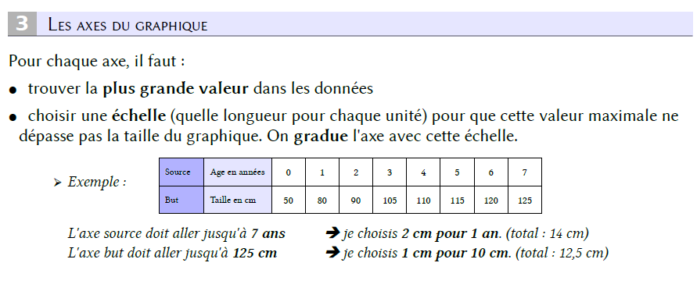

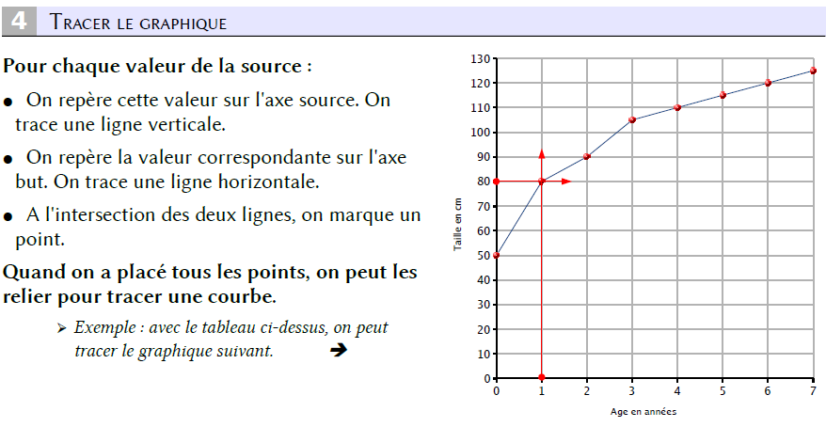

1. Qu’avons-nous besoin pour tracer un graphique ?

……………………………………………………………………………………………………………………………………………..

1. Que faut-il faire pour chaque axe ?

……………………………………………………………………………………………………………………………………………..

1. Que fait-on une fois que tous les points sont placés sur un graphique ?

……………………………………………………………………………………………………………………………………………..

6A

Mardi 9 juin : Mathématiques

Voici la fiche exercice sur la construction de graphique !

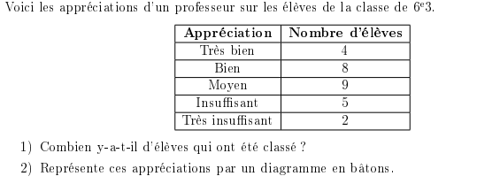**Crée un diagramme en bâton avec les données suivantes**

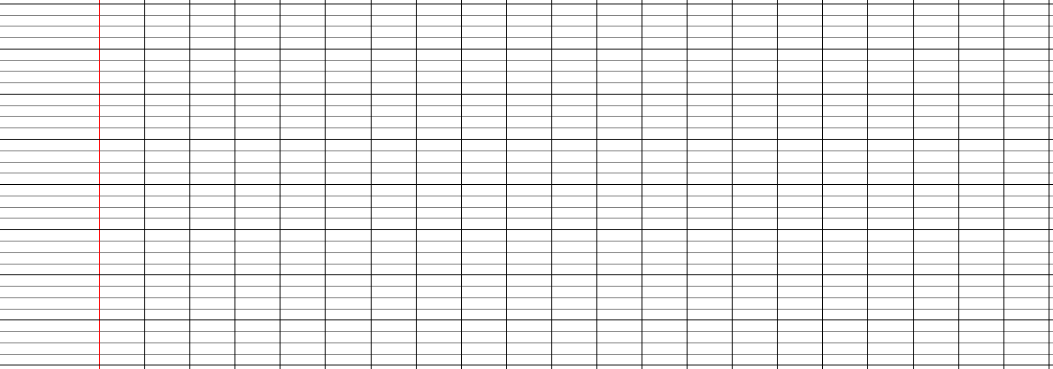



6A

Vendredi 12 juin : Mathématiques

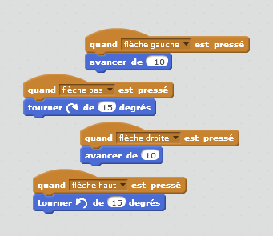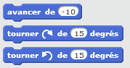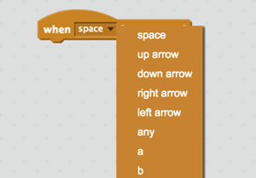

***3***

Nous allons apprendre à faire bouger notre lutin en fonction des touches du clavier. Pour cela, il suffit de déplacer un bloc Quand espace est pressé (dans évènements) dans la zone de script. Tu peux changer la touche avec le menu déroulant.

Ensuite, il faut lui indiquer ce qui va se passer quand on clique sur cette touche. Essaie avec **avancer de 10** (dans mouvement) en déplaçant ce bloc dans la zone de script.

***2***

Ensuite, choisis un arrière plan et un nouveau lutin (avec l’icone ) qui va tenter de gagner la course.

Sélectionne ton nouveau lutin en cliquant dessus.

***1***

Pour commencer, supprime le lutin avec les ciseaux qui se trouvent en haut de ton écran. Clique sur les ciseaux puis sur le lutin que tu veux supprimer.

*Pour cette 2ème leçon, tes lutins vont faire la course !*



***4***

Refais exactement la même chose avec ces 3 autres blocs en changeant les touches :

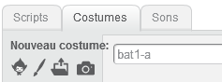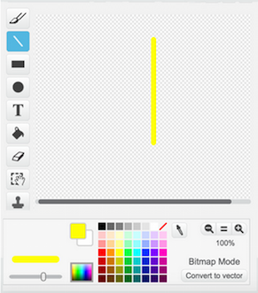

Nous allons maintenant nous occuper de la ligne d’arrivée car après tout, c’est une course !

Pour cela, il faut créer un nouveau lutin qu’il va falloir dessiner. Pour cela, il faut utiliser l’icone à côté de « nouveau lutin » .

Ensuite, clique sur l’icone du trait, sélectionne la couleur que tu veux dans la palette et grossis le trait à l’aide du petit curseur à gauche de cette palette.

***5***

Trace maintenant le trait vertical (de haut en bas).

Astuce : Maintiens la touche Maj enfoncée tout en dessinant pour avoir un trait droit !

Maintenant, sur l’écran de gauche, déplace le trait qui est apparu pour le mettre à la fin de la course.

Reviens ensuite sur l’écran de la zone de script en appuyant sur Scripts et clique sur ton personnage.

***6***

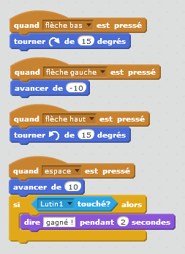

Maintenant, choisis un nouveau lutin dans la bibliothèque et crée lui le même programme en changeant les touches (« z », « q », « d » et « s »).

Ce nouveau lutin doit donc pouvoir **se** **déplacer**, **retourner au départ** en cliquant sur le drapeau et **dire quelque chose** quand il touche la ligne d’arrivée.

***8***

Pour pouvoir jouer, il faut que notre personnage retourne au point de départ lorsque tu cliques sur

Pour cela, place toi-même ton personnage sur la ligne de départ et ajoute les blocs quand est cliqué et dans **MOUVEMENT**.

***7***

Déplace et modifie les bons blocs pour obtenir ce résultat :

Maintenant, nous allons indiquer ce que le personnage doit faire (dire quelque chose) lorsqu’il touche la ligne d’arrivée.

Nous voulons que lorsque notre personnage se déplace ( ) ,

s’il touche la ligne d’arrivée ( ), alors le personnage doit

dire « gagné! » ( ).

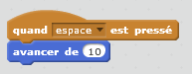







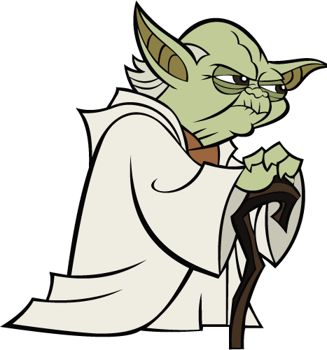

BRAVO POUR TES EFFORTS !

6A